基隆市中正國民小學資訊課程與教學實施（照片篇）
單元  名稱 | 資訊融入教學
教  學  活  動 | 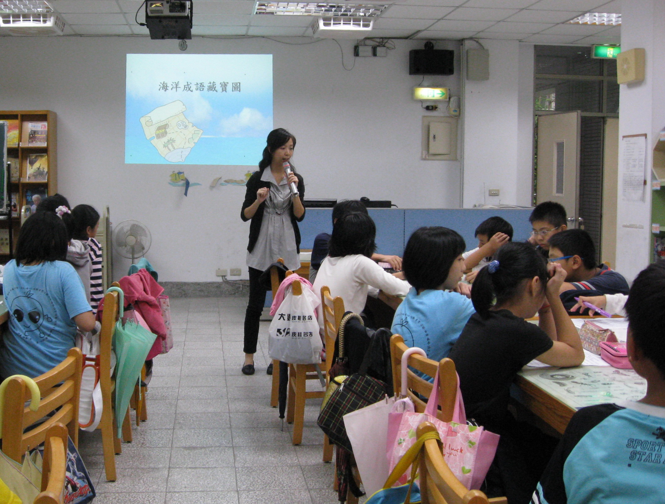
教  學  活  動 | 602班資訊融入語文科教學：運用PPT製作成語教材，教導學生學習海洋成語。
教  學  活  動 | 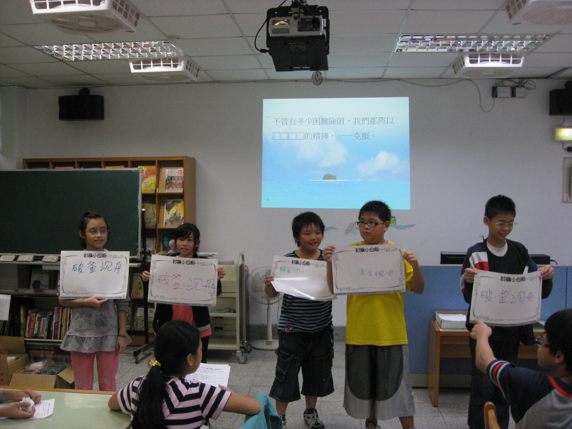
教  學  活  動 | 602班資訊融入語文科教學：運用PPT設計小組搶答問題，藉以檢核學生海洋成語學習成果。

